Тема: «Одежда»

Рассмотреть картинки по теме. Знать чем отличаются, и уметь правильно называть предметы: комбинезон, куртка, плащ, пальто, шуба; платье, сарафан, кофта, рубашка, юбка, футболка, майка, свитер, пиджак; носки, гольфы, колготки, рейтузы, брюки; перчатки, варежки. Закрепить обобщающее слово: одежда. Уметь называть детали одежды: воротник, рукав, молния, пуговицы, карманы, бретельки, пояс, петли. Знать, где шьют одежду (в ателье, на швейной фабрике), кто шьет одежду (швея, портной, портниха). Рассмотреть, выучить названия и научить узнавать на ощупь и по внешнему виду шерсть, кожу, шелк, хлопок.
Игра «Пересчитай предметы» один шарф, …пять шарфов; и т.д.
«Назови ласково»: юбка – юбочка рубашка – рубашечка
карман – кармашек пояс – поясок и т.д.
«Чего не стало?» У меня нет рубашки. У меня нет кофты. и т.д.
«Скажи наоборот»
чистая одежда – грязная одежда завязать – развязать
сухая одежда – мокрая одежда застегнуть – расстегнуть
длинный пиджак – короткий пиджак одеть ребёнка – раздеть ребёнка
широкие брюки – узкие брюки надеть плащ – снять плащ
тёмная юбка – светлая юбка
«Назови, какие»
кофта из шерсти - шерстяная, платье из шелка – …
шуба из меха – меховая, куртка из кожи - кожаная
одежда для мужчин (женщин, детей)– мужская (!), женская, детская
плащ для мужчин – мужской ,…
пальто для мужчин – мужское,…
перчатки для мужчин – мужские,…
одежда для лета (зимы) – летняя (зимняя)
Что можно делать с одеждой? Стирать, полоскать, гладить, сушить, чистить, вешать, одевать, снимать и т.д.
Придумать предложения со словами шить, пришивать, вышивать, зашивать, вязать. Записать предложения. Знать, чем отличаются эти действия.

Звук и буква Ы.

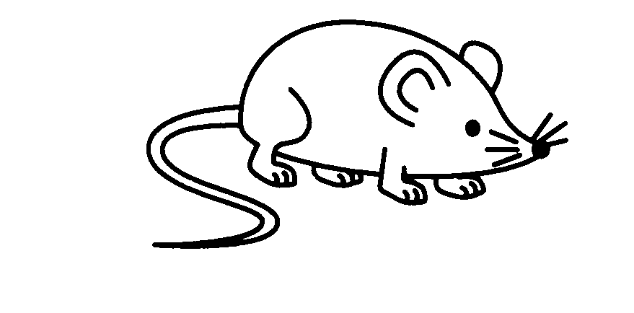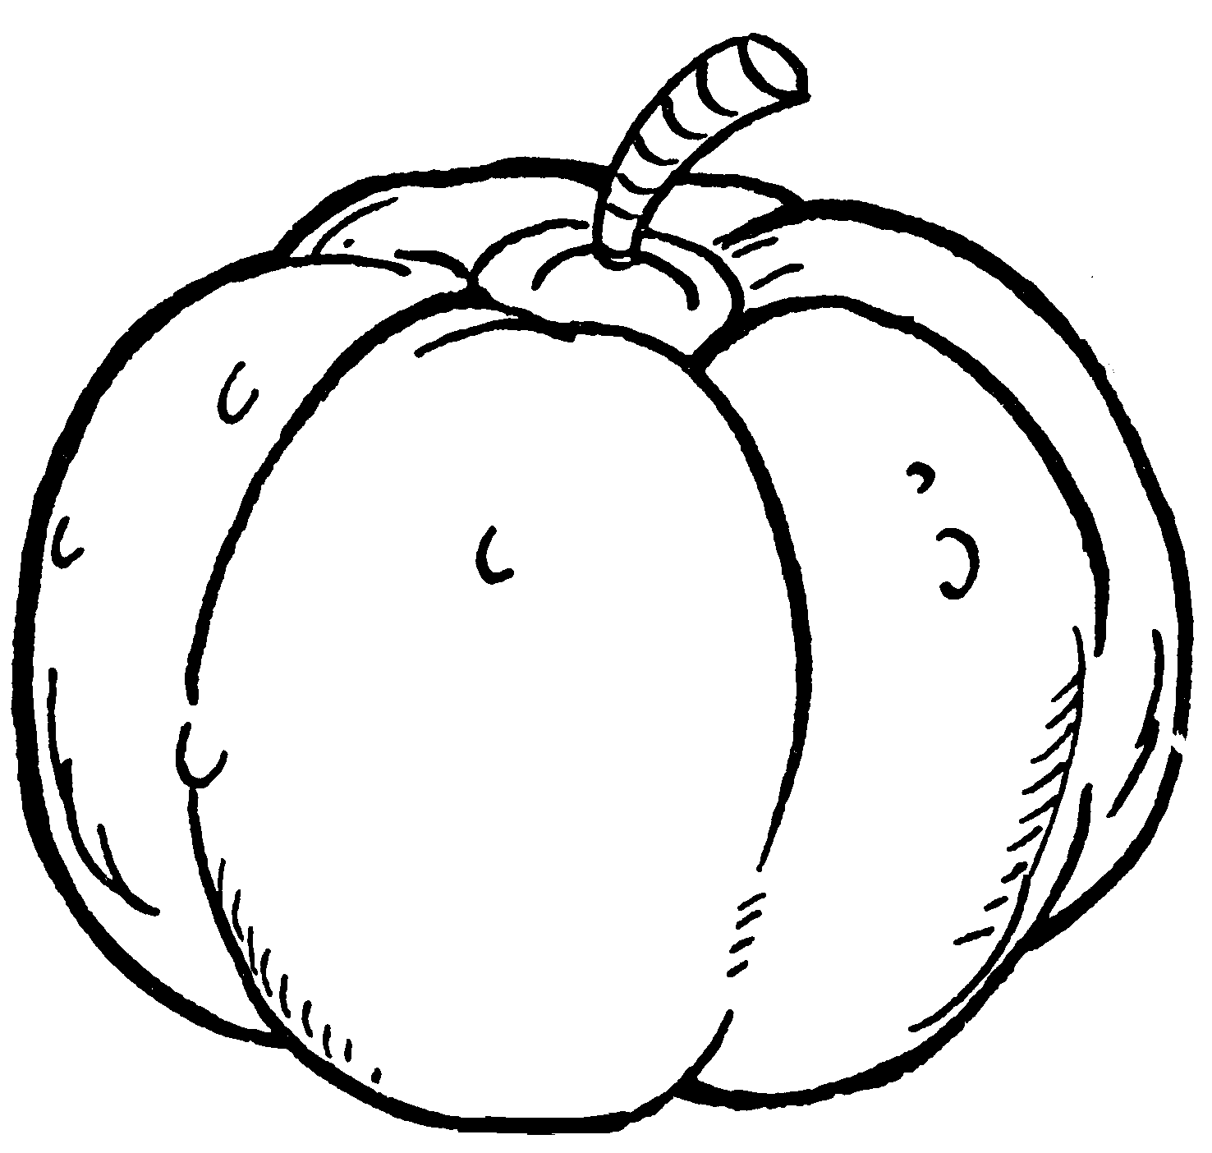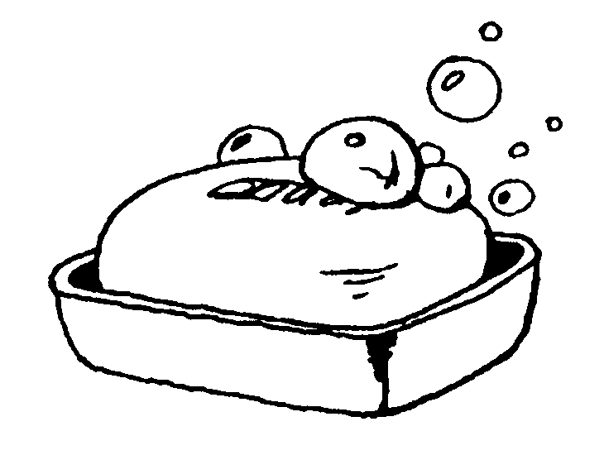

Звук [Ы] – гласный. Раскрасить букву Ы красным цветом. Определить, в каких словах слышится звук Ы, в каком месте (середина, конец): коты, кит, сады, дым, кот, мак, дыня, утка, паук, бык, бинт, сыр.
Выучить: С палкой ходит буква Ы,
Ищет ягоды, грибы.
Найти в этом стихотворении слова, со звуком [Ы].
Найти и подчеркнуть букву Ы:

Б Р Н Ы Ъ Ы Ф Ь В d I А Ы У Ь М I

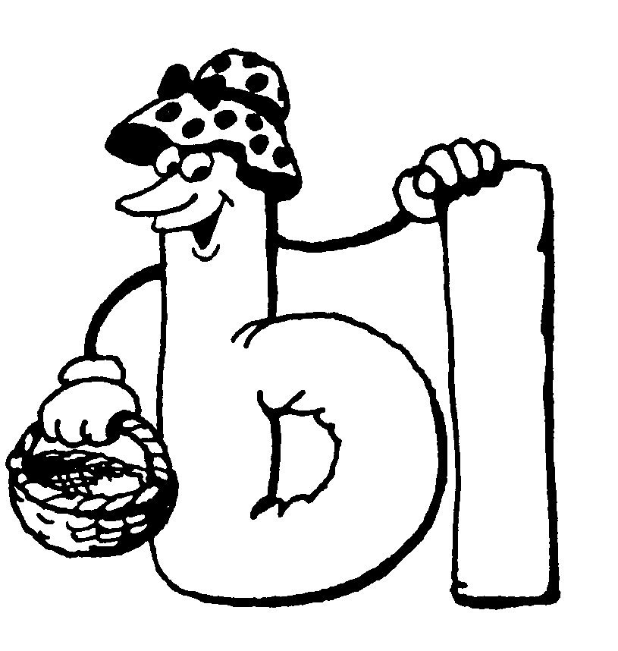

Читать: МЫ ТЫ НЫ

